附件一 如何安装软件？
打开微软正版化软件下载页面，选择您需要的产品下载。本网站提供下载的Windows、Office安装文件均为iso格式的安装镜像，可通过解压缩方式（Windows7操作系统）或者直接双击文件安装镜像（Windows8及以上操作系统）。
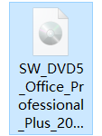
以下安装过程均以Office2013为例，如图：
一、Office安装镜像的加载
方法一：通过解压缩方式
- 确认本机已安装解压缩软件，如WinRAR、360压缩等。
- 右键点击Office2013安装镜像ISO文件后，选择“解压文件”。
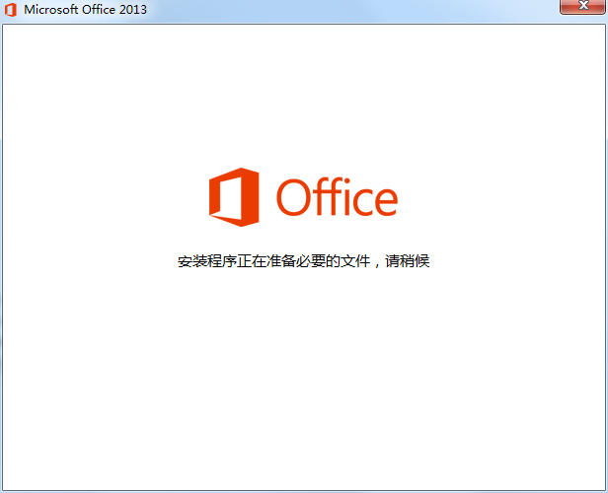
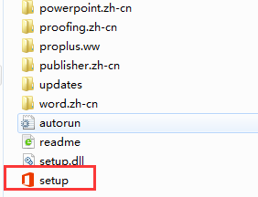
- 安装文件被解压到指定位置，双击打开文件夹目录后，双击setup.exe文件进入Office安装向导，如图：
方法二：直接双击ISO文件（仅限Windows10操作系统），打开文件夹目录后，双击setup.exe文件进入Office安装向导，同上。

二、安装Office
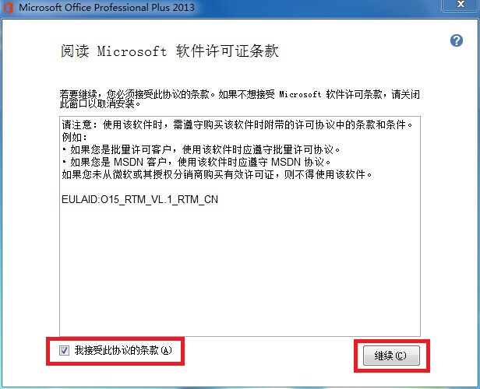
- 阅读Microsoft软件许可证条款，勾选“我接受此协议的条款”后，点击“继续”，如图：

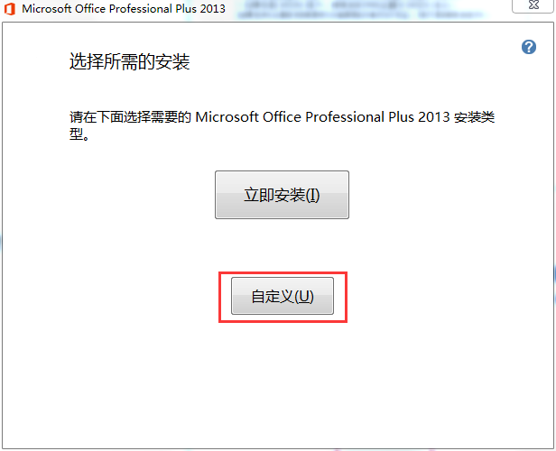
- 选择“自定义”进行安装，如图：

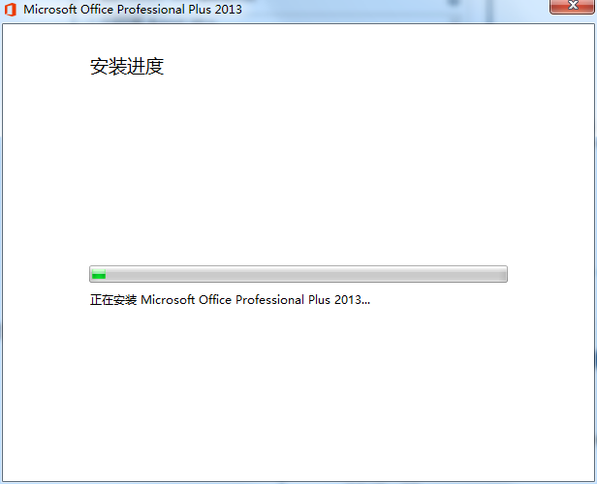
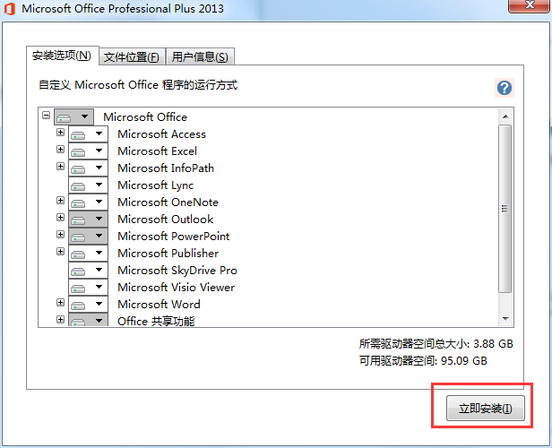
- 选择“安装选项”、“文件位置”、“用户信息”后，点击“立即安装”，如图：
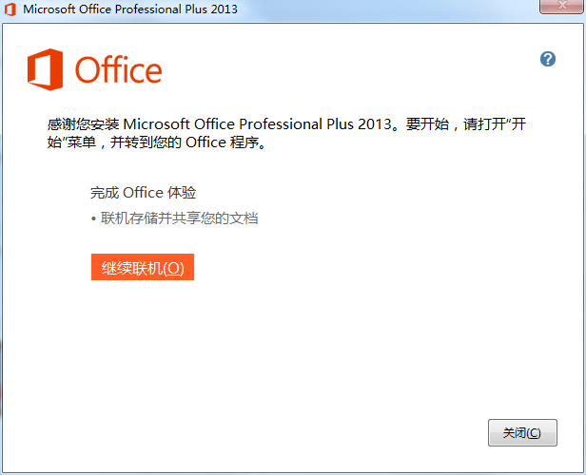
- 点击“关闭”完成安装，如图：

